Petek, 10. 4. 2020
SPO - priprava na prihajajoče praznike, pomoč mamici pri barvanju jajčk in peki potičke,
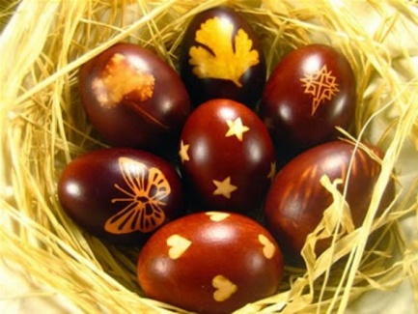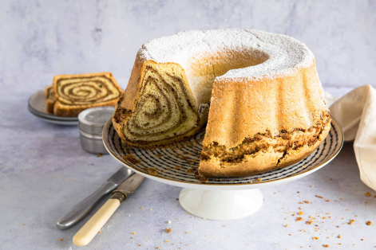
Če te zanima praznik Velika noč, si oglej posnetek
https://www.youtube.com/watch?v=I-H7uVhlgQc

Matematika – preverjanje znanja v priponki

Slovenščina_ modri mlinček stran 40, 4. Naloga
Reši križanko, izberi 5 besed in iz njih tvori povedi. Upoštevaj, da so povedi dolge vsaj 5 besed, zapiši velike začetnice in ločila.

Šport- priponka četrtka, športno obnašanje, odgovori, sprehod s starši do gradu (povezava s slovenščino)

